В 1С Управление торговлей 10.3 реализовать обмен статусами заказов с интернет магазином.
На стороне сайта настройки готовы.
В частности, при нажатии в форме заказа 1С кнопки СОБРАН, статус заказа на сайте должен перейти в «Собран», внешний код: bx_5db3fad204de1 код статуса: OK
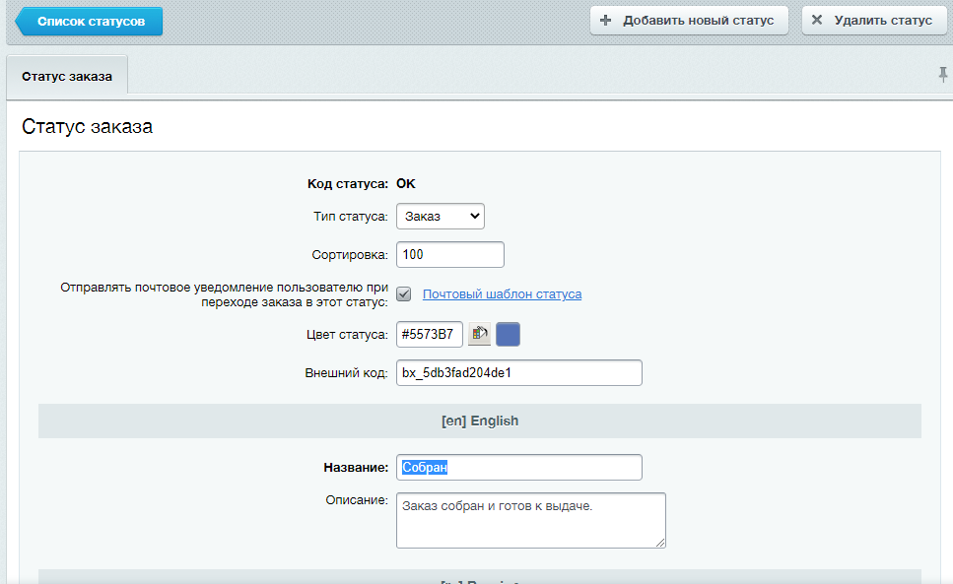

Статус доставки должен перейти в «Готов к выдаче», внешний код: bx_ae33fa984bed88e30985f38b7c6d94e8 Код статуса: GV
